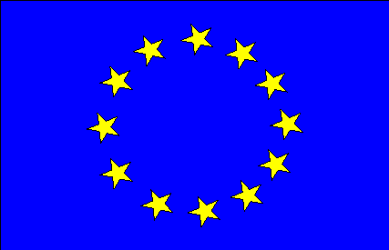 | 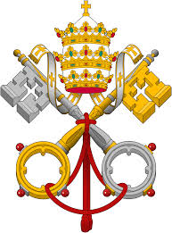

ПОСТ-РЕЛИЗ

Европейский и Всемирный день против смертной казни

16 Октября 2015

АСТАНА – КАЗГЮУ совместно c Представительством Европейского Союза в Республике Казахстан, Посольством Ватикана, Швейцарии и Франции и Представительством Penal Reform International (PRI) в Центральной Азии провели студенческие дебаты, посвященные Европейскому и Всемирному дню против смертной казни.

26 сентября 2007 года Комитетом министров Совета Европы был учрежден «Европейский день борьбы против смертной казни», который проводится ежегодно 10 октября. Coвет Европы был в этом деле первопроходцем, в результате чего Европа с 1997 года де-факто является пространством, свободным от смертной казни. Проведение этого дня является Европейским вкладом в отмечающийся в тот же день ежегодный Всемирный день борьбы против смертной казни.

Как было отмечено Верховным Представителем Европейского Союза по иностранным делам и политике безопасности, Федерикой Могерини, и Генеральным Секретарем Совета Европы, Турбьерн Ягланд в день проведения Европейского и Всемирного дня против смертной казни 10 октября 2015 г., «Совет Европы и Европейский Союз вновь подтверждают свой неизменный протест против применения смертной казни. Смертная казнь противоречит принципам гуманности и унижает достоинство человека, при этом она не имеет доказанного значительного сдерживающего эффекта и делает судебные ошибки необратимыми и фатальными.»

В Центральной Азии законодательно сохранили смертную казнь только две страны – Казахстан и Таджикистан. Новый Уголовный кодекс Республики Казахстан ограничил применение смертной казни до 17 статей. С 2003 г. с момента объявлен бессрочный мораторий на применение смертной казни в Казахстане.

В ходе студенческих дебатов приняли участие студенты, представители академических кругов и дипломатический корпус Астаны, который состоялся:
- место проведения: г. Астана, шоссе Коргалжын 8
- дата и время: 16 октября 2015 г. в 10:00
За дополнительной информацией обращайтесь, пожалуйста, к проектному ассистенту PRI, Баян Набидоллановой по электронной почте internpriastana@penalreform.org, или по телефону + (7172) 798 884, 769 934, либо к Карлыгаш Джаманкуловой, Пресс-секретарю Представительства Европейского Союза в РК, по тел.: +(7172) 97 11 48, Karlygash.Jamankulova@eeas.europa.eu.

